2017農業創新育成中心系列講座 活動規劃

- 活動緣起︰
行政院農業委員會為因應行政院六大新興產業，提出健康安全卓越農業三大主軸，分別於所屬機關水產試驗所、農業試驗所、畜產試驗所、林業試驗所及財團法人農業科技研究院成立創新育成中心，期協助農民、農民團體成立新創農企業，或協助農企業轉型、企業轉投資農業發展等；迄今已有89家企業進駐、48家廠商畢業離駐，並投入近700多位研究人員，從事水產、農業、畜產與林產開發。
- 活動主旨︰
透過農業創新育成中心系列講座課程，邀請專業人士由產、銷、人、發、財的角度分享企業經營及財務管理的經驗，藉此激發育成中心進駐廠商、合作廠商、研究人員及育成輔導經理人創意思維、強化專業能力，期望能藉由本講座課程給予參與之農民、農企業基本的財務管理能力，以進一步達成「充實事業營運資本，擴增業務經營規模，發揮事業經營績效」之目標。
- 活動名稱：生物經濟現正夯，財報管報助成長
- 活動說明：
屬於財務管理課程，讓參與此課程的組織成員了解企業營運模式包含的要素與設計要領，並且利用財務資訊與財務分析技巧，更精準有效的設計與執行營運模式，同時也透過實作演練，讓營運模式創新這項系統，成為企業的核心能耐！課程規劃首先讓學員了解數字並不可怕，我們在日常生活中都有用到，利用上課討論財務報表及實際模擬演練方式來學習財務報表及管理報表，並從案例中找出問題，讓學員更能了解問題所在，並能立即實際應用在工作上。
- 指導單位︰
行政院農業委員會
- 主辦單位：
行政院農業委員會畜產試驗所
- 協辦單位：
行政院農業委員會農業試驗所、行政院農業委員會林業試驗所、行政院農業委員會水產試驗所、財團法人農業科技研究院
- 活動日期： 6月20日(二)，9:00~16:00，為6小時課程
- 活動地點：
行政院農業委員會畜產試驗所技術服務組2樓成果展示室
(臺南市新化區牧場112號)
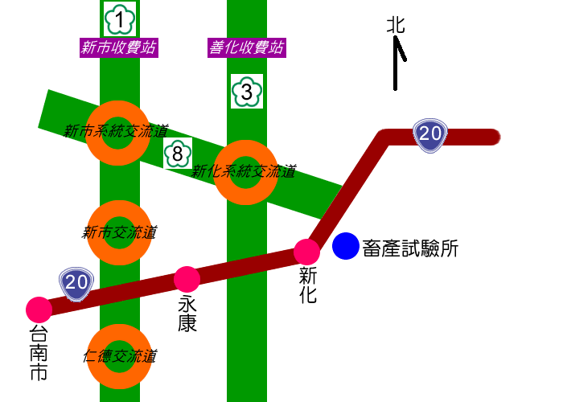
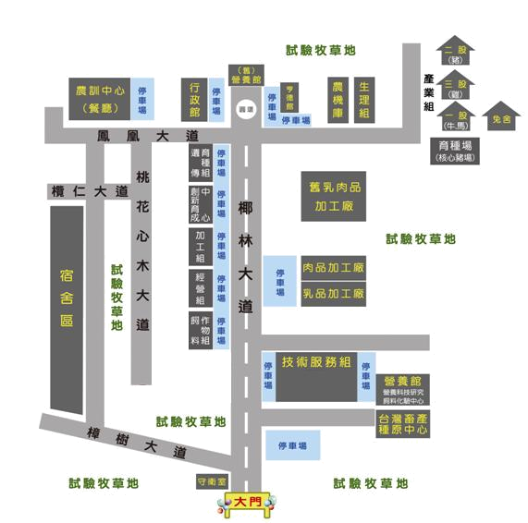
- 參加對象人數：30人
- 參加對象：
農委會所屬各試驗改良場所及財團法人農業科技研究院之研究同仁、創新育成中心進駐廠商、技轉廠商及產學合作廠商。
- 活動內容方式：以講師授課搭配實作工作坊(Workshop)方式進行
- 講師：陳育文 會計師
現任
楷諭會計師事務所 會計師
- 活動流程：
時間 | 活動內容 | 備註
8:40~9:00 | 學員報到 | 報到處
9:00~9:05 | 開場 | 主任/經理開場
9:05~10:35 | 認識財務報表 | - 資訊之分類  - 報表之形成與種類  - 財務會計基本假設與原則  - 主要財務報表內容
10:35~10:50 | COFFEE BREAK
10:50~12:00 | 財務報表與企業經營之關聯性 | - 外部使用者  - 內部使用者
12:00~13:00 | 午餐休息時間
13:00~16:00 | 財務報表分析基本概念與應用(分組討論)  -短期償債能力分析  -長期償債能力分析  -損益分析 | 講師授課及助教協助問題討論
16:00~ | 賦歸

